5.1 异分母分数加、减法
日期： 班级： 姓名： 组别： 自我评价： 教师评价：
【学习目标】
1.让学生理解异分母分数加、减法的计算方法，能解释异分母分数加减计算过程，正确计算异分母分数加、减法并学会验算，解决一些分数加减法的简单实际问题。
2.让学生在联系已有的知识经验探索异分母分数加减计算方法的过程中，进一步体会数学知识之间的内在联系，感受“转化”思想，发展分析，推理等思维能力。
【学习重点、难点】
1.异分母分数加、减法的计算方法。
2.理解异分母分数加减计算方法的原理。
【基础部分】
温故知新
1.把下列每组分数通分。

2.计算下面各题。
自主探究
3.读教材第80页例1。
分析与解答:
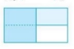
(1)我们可以用画图的方法来解答，从图中可以看出的结果相当于单位“1”的（ ）。
（ ）
(2)我们还可以把异分母分数转化成同分母分数来解答:（ ）+（ ）=（ ）。
（3）分析：（ ）+（ ）=（ ）。
小结：计算异分母分数加减法时，要先( ），再按( )分数加减法的计算方法进行计算，结果能约分的要约成( ),计算后要进行验算。
【要点部分】
4.计算下面各题。
5. 一袋大米5千克。若用去这袋大米的，则还剩这袋大米的几分之几？若用去千克，则还剩几分之几千克？

【拓展部分】
6.环保油漆和传统油漆相比，具有安全性高、环保性好、耐用性强，美观度高等优势。一桶环保油漆连桶共重★

【目标检测】
1.先在算式下面的图形中涂一涂，再写出得数。
（ ） （ ）
2.地球表面大部分被海洋覆盖，太平洋大约占地球表面的 ，大西洋大约占地球表面的 ，这两个洋的面积一共约占地球表面的几分之几？

3.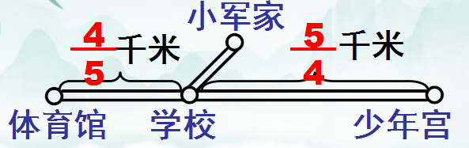
⑴从体育馆到少年宫一共有多少千米？ ⑵从学校到体育馆比从学校到少年宫近多少千米？

⑶小军从家经学校到体育馆要走1千米，他家离学校有多远？

